Proyecto I



Brian Durán Solano

TEC

Junio 24

**I Parte**

1. En una tienda especializada en la preparación de mezclas de café para conocedores, el dueño desea preparar bolsas de un kilogramo para venderlas a $3.5 usando las variedades de café colombiano, brasileño y de Kenia. El costo por kilogramo de cada uno de estos tres tipos de café es respectivamente $4, $2 y $3.
2. Muestre que se debe usar al menos de café colombiano y a lo sumo de café brasileño.

Basado en el enunciado se definirá la cantidad de café colombiano a utilizar como la variable “”, la cantidad de café brasileño como la variable “”; y la cantidad del café de Kenia como al variable “”. Por lo tanto podemos definir el siguiente sistema de ecuaciones:

Luego al introducir en R la ecuación como una matriz y calcular la matriz escalonada reducida, se obtiene el siguiente resultado:

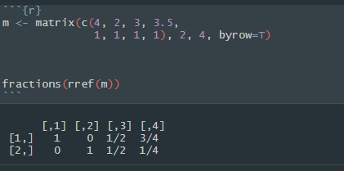

Luego representamos esos resultamos como ecuaciones:

Al substituir los valores de “” por y “” por se obtienen los siguientes dos resultados:

1.2.

**⸫**

Al substituir z por un número que se encuentre dentro del rango anterior en las siguientes ecuaciones:

Podemos encontrar los valores de “x” y “y”. Entonces para contestar la declaración inicial, si substituimos z por el mayor valor que puede tener, el cual es , encontramos lo siguiente:

Obtenemos que la menos debemos usar de café colombiano. Y al substituir por el valor mínimo de z:

Podemos ver que a lo sumo vamos a necesitar de café brasileño.

Si substituimos z por un número por debajo o arriba del rango, obtendríamos una cantidad negativa de café, lo cual no es posible.

1. Determine la cantidad de cada tipo de café suponiendo que el dueño decide usar de café brasileño

Substituimos “y” por en la primera ecuación que obtuvimos de la matriz escalonada reducida:

Al obtener “z”, podemos utilizarlo en la segunda ecuación para obtener “x”:

Así obtenemos que para utilizar de café brasileño, debemos usar de café colombiano y de café de Kenia.

**II Parte**

Imagine que en un sector determinado de una ciudad, se hizo u estudio sobre el fluido de tránsito de las calles y las avenidas. Supongamos que en un sector de estas vías se pretende realizar reparaciones en el sistema de alcantarillado, por lo que habrá tránsito regulado. En la figura siguiente se muestra el comportamiento de estas vías en las horas pico. Suponiendo que los trabajos de reparación se realizarán en la calle , entonces los oficiales de tránsito pueden hasta cierto punto, controlar el flujo de vehículos reajustando los semáforos, colocando policías en los cruces claves o cerrando la calle crítica al tránsito de vehículos. Note que si se disminuye el tránsito en , aumentará instantáneamente el flujo de tránsito en las otras calles aledañas. Dadas las circunstancias, minimice el tránsito en de manera que no ocasione congestionamientos en las otras calles

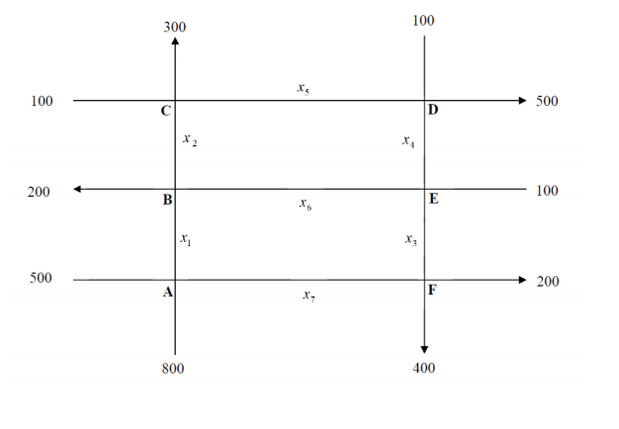

De la imagen anterior podemos generar las siguientes ecuaciones:

A.

B.

C.

D.

E.

F.

Basándose en las ecuaciones anteriores, es posible definir la siguiente matriz:

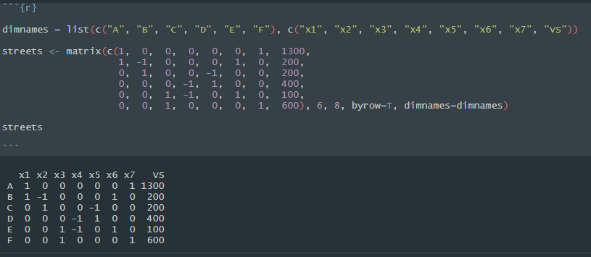

Y se calcula la matriz escalonada reducida para resolver el sistema de ecuaciones:

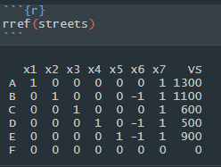

Ahora:

De los resultados anteriores podemos concluir lo siguiente:

* De (2), (4) y (5) se concluye que tiene un valor máximo de
  + ***⸫***
* De (1):
* De (3):
* Por último:

Basándose en la última conclusión, se obtiene como el valor mínimo de cuando y el valor máximo se obtiene de (3), es decir .

Así mismo: